Запорожский Автомобильный Завод

В 1956 году на МЗМА (Московский Завод Малолитражных Автомобилей - ныне АО "Москвич") было решено создать автомобиль малого класса. За основу был взят итальянский
FIAT-600. Автомобиль получил название Москвич-444.
Так родился будущий "горбатый" Запорожец. Серийное производство этого автомобиля было решено наладить в Запорожье, на площадях бывшего комбайнового завода "Коммунар". До появления в начале 1990-х годов вазовской "Оки" Запорожец был самым доступным автомобилем,
главным образом из-за своей низкой цены - около 3 тыс.руб.
Для сравнения: цена на ВАЗ-2101 составляла около 6 тыс.руб.
Москвич 2140/412 - около 7 тыс. руб.
Волга ГАЗ-24 - около 12 тыс.руб.
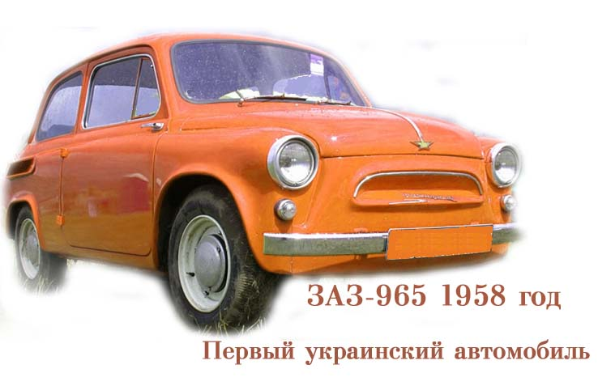
В 1958 году с конвейера в Запорожье сошёл первый украинский автомобиль - ЗАЗ-965. Поначалу первенца планировалось комплектовать мотоциклетным 2-х цилиндровым двигателем с воздушным охлаждением Ирбитского мотоциклетного завода, но этот двигатель имел массу недостатков: был очень шумный, маломощный и имел ресурс всего 25 тыс.км. В итоге был выбран МеМЗ-965 - 4-х цилиндровый, с воздушным охлаждением, разработанный специалистами НАМИ на основе немецкого двигателя BMW начала 50-х годов.
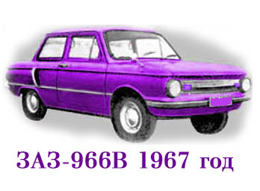
В 1967 году серийно начался выпуск собственной разработки - модели ЗАЗ-966. Проектирование этой модели началось ещё в 1961 году, но в силу ряда обстоятельств 966-й встал на конвейер только через шесть лет. На этот автомобиль устанавливался двигатель МеМЗ-966, мощностью 30 л.с. Позже к нему добавился более мощный - МеМЗ-968 (40 л.с.)
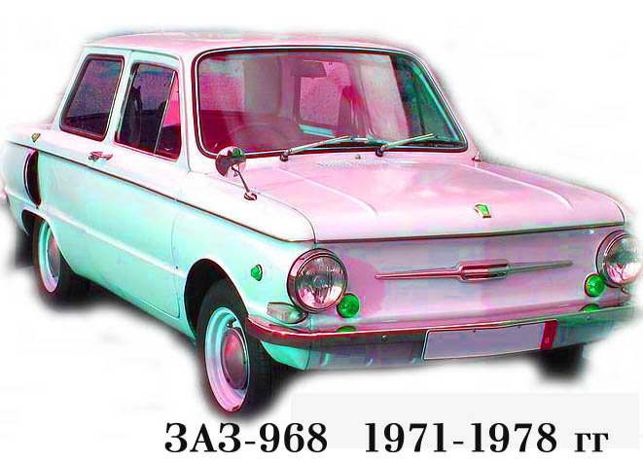
В 1971 году появилась модель ЗАЗ-968, которая мало чем отличалась от предыдущей модели. Как он был "ушастый" так и остался (его ещё называли "мыльница'). Эта модель в основном комплектовалась двигателем МеМЗ-968, мощностью 40 л.с и новой усовершенствованной КПП.
Что касается дизайна, то говоря современным языком, это был фейслифтинг модели ЗАЗ-966. Изменения коснулись в основном передней части кузова. Появились новые бампера, а сзади появились фонари-сигналы заднего хода. Было ещё одно изменение, облегчающее хранение автомобиля в городских условиях - горловина бензобака теперь была спрятана под капот моторного отсека. (На модели 966 она была расположена открыто на скате заднего левого крыла).
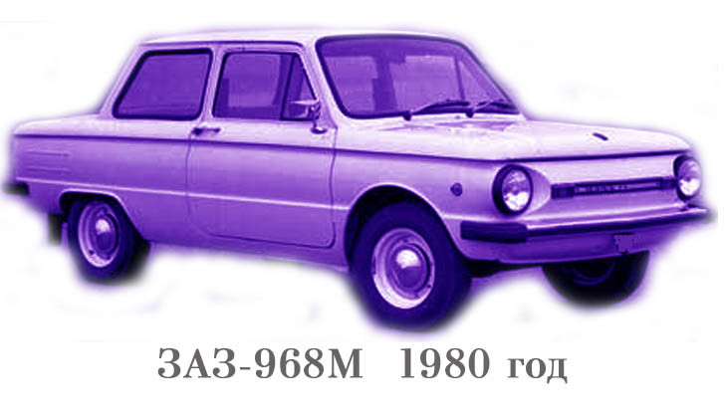
В 1980 году появился ЗАЗ-968М, который избавился от прозвища "ушастый" из-за отсутствия боковых воздухозаборников. Вместо них появились решётки. Этот Запорожец имел сразу два прозвища: "лупоглазый" и "мыльница". В отличии от предыдущей модели, "эмка" имела более современный дизайн кузова, новые бампера. Была усовершенствована система электрооборудования, появилась аварийная сигнализация. Запасное колесо перекочевало из багажника в моторный отсек. Двигатель и КПП остались прежними - МеМЗ-968 (40 л.с.). Небольшим количеством выпускалась модель ЗАЗ-968М-005 с двигателем ЗАЗ-966Г (30 л.с.).
Последний ЗАЗ-968М сошёл с конвейера в 1994 году.
На этом и закончилась эпоха самого доступного советского автомобиля.
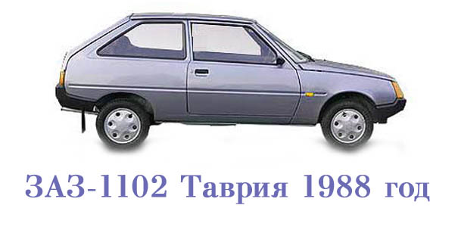
В 1988 году появилась "Таврия" (ЗАЗ-1102). При разработке этой модели за основу был взят автомобиль Ford Fiesta. Однако в процессе адаптации Таврии к советским условиям автомобиль существенно изменился и эти изменения были не в лучшую сторону. По сравнению с Фиестой, Таврия уменьшилась в габаритах по ширине, что негативно сказалось на пространстве и комфорте салона, был изменён дизайн всего автомобиля, да так, что по сравнению с Фиестой, проём багажника получился высоким, что существенно затрудняло погрузку/выгрузку багажа. (этим недостатком страдали также ВАЗ-2108/09, М2141 и ИЖ Орбита(ОДА).
Серьёзным изменениям подверглась ходовая часть. Была практически полностью переделана передняя подвеска, в итоге от прогрессивной конструкции передней подвески Фиесты практически ничего не осталось, что негативно отразилось на устойчивости Таврии на высоких скоростях. Это лишь малая часть отличий Таврии от Фиесты. Такое ощущение, что конструкторы пытались максимально скрыть происхождение автомобиля. Конечно по сравнению с предыдущей моделью (ЗАЗ-968М) это был серьёзный шаг вперёд, однако начавшаяся перестройка внесла свои коррективы. В страну хлынул поток дешёвых подержанных иномарок, зачастую превосходящих по многим параметрам даже новые отечественные автомобили. Но несмотря на это спрос на отечественные автомобили оставался стабильным и Таврия тоже нашла своих покупателей. Последняя модификация этой модели - Slavuta, c пятидверным кузовом хэтчбек, была выпущена в 2008 году.
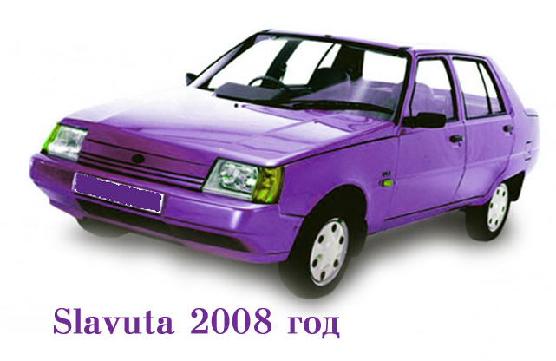
1998 году началось сотрудничество с корейской команией Daewoo Motors. Было создано СП "АвтоЗАЗ-Дэу" в которое, кроме Запорожского автозавода, вошли так же Мелитопольский моторный завод (МеМЗ) и несколько других украинских предприятий. В том же году началась крупноузловая сборка автомобилей Daewoo Lanos, Nubira и Leganza.
